|  |  |  |
| --- | --- | --- |
| C:\Users\DELL\AppData\Local\Microsoft\Windows\Temporary Internet Files\Content.Outlook\D569YBL3\InapLogoTransparent (2).png | **MANUAL DE NORMAS Y PROCEDIMIENTOS -MNP-**  **Órganos de Apoyo**  ***Unidad de Comunicación Social e Información Pública*** | **UCOSIP-APE-FO-002**  **Versión: 01** |
| **Última actualización:**  **Noviembre 2023** |

Nota logística de Eventos

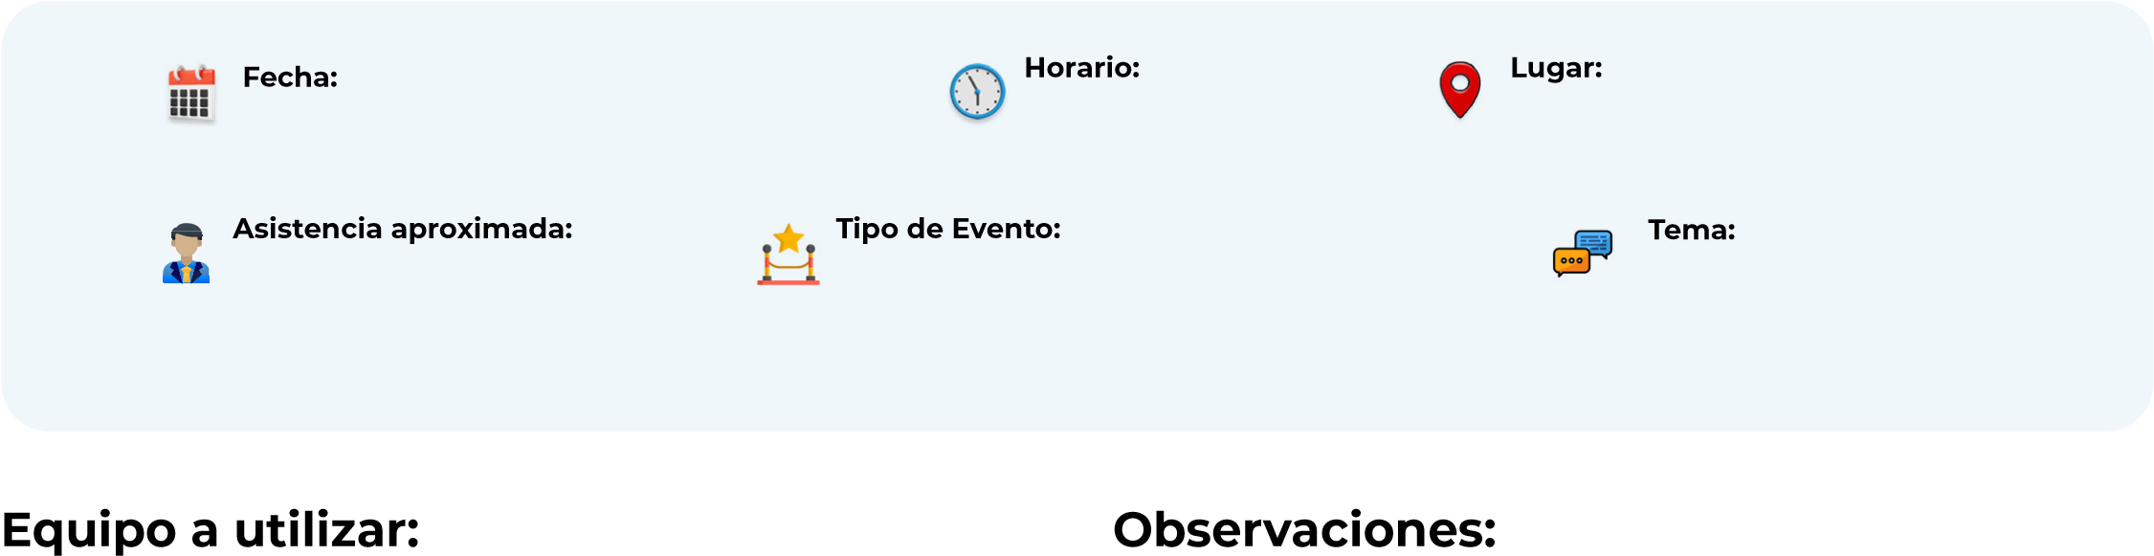

**Protocolo**

**Personal asignado por cada Unidad Administrativa involucrada:**

**Comunicación Social:**

**Dirección Administrativa:**

**Dirección de Tecnologías de**

**la Información:**